TLAČOVÁ SPRÁVA
17 január 2024
Výrazné zrýchlenie predaja v roku 2023 vďaka stratégii silných, vzájomne sa dopĺňajúcich značiek
- Skupina Renault zaznamenala výrazný nárast celosvetového predaja: + 9 % v porovnaní s rokom 2022, t. j. celkovo 2 235 345 vozidiel za finančný rok. Skupina je na víťaznej vlne, pričom tri z jej značiek zaznamenali silný rast.
o Značka Renault: nárast o 9,4 % s celosvetovým predajom 1 548 748 vozidiel v roku 2023. Renault je najpredávanejšou francúzskou značkou na svete. Renault. Zaznamenal vynikajúci rast aj v Európe: +19,3 % oproti roku 2022 s 97 7635 registráciami.
o Značka Dacia: rast o 14,7 % s počtom 658 321 predaných kusov v roku 2023. Za týmto výsledkom stojí nová silná identita značky, štruktúrovaná okolo jej 4 kľúčových modelov, z ktorých všetky zaznamenali nárast oproti roku 2022.
o Značka Alpine: rast o 22,1 % s počtom 4 328 predaných vozidiel.

- V Európe je Skupina v ofenzíve a získava dôležitý trhový podiel: objem vzrástol o 18,6% na trhu, ktorý vzrástol o 13,9 %
- Skupina Renault je v súčasnosti tretím najväčším výrobcom automobilov v Európe vďaka trom silným, vzájomne sa dopĺňajúcim značkám, ktoré vytvárajú hodnotu.
- Skupina Renault pokračuje vo svojej elektrifikačnej ofenzíve. Skupina si je vedomá potrieb zákazníkov, a preto prijala technologické rozhodnutia, ktoré prinášajú ovocie. Skupina zintenzívňuje svoje úsilie v oblasti energetickej transformácie.
- V spoločnosti Renault rastie dopyt po hybridnej a 100 % elektrickej elektrifikácii.
- V Európe značka zintenzívňuje svoju ofenzívu a dostáva sa na 3. miesto medzi elektrifikovanými vozidlami vďaka 100 % elektrickému modelu Megane E-Tech, ktorý tvorí 2,2 % trhu s elektrickými vozidlami, a vďaka úspechu svojich čoraz populárnejších hybridných pohonov (Austral, Clio a Captur patria medzi 10 najlepších hybridných vozidiel v Európe).
- Dacia Jogger HYBRID 140, ktorá sa predáva od januára 2023, predstavuje viac ako 25 % zákazníckych objednávok vozidiel Jogger. Dacia Spring 100% electric je na stupni víťazov elektrických vozidiel predávaných súkromným zákazníkom.
- Objednávky Skupiny v Európe predstavujú 2,5 mesiaca predpokladaného predaja na konci decembra 2023.
- Rok 2024 bude bohatý na uvedenie komerčných modelov na trh s 10 novými modelmi

Boulogne-Billancourt, 17 január 2024
ZNAČKA RENAULT

Svet
Značka Renault dosiahla celosvetovo pozoruhodný výkon, keď sa jej predaj zvýšil o 9,4 % (1 548 748 vozidiel) v porovnaní s predchádzajúcim rokom. Renault je najpredávanejšou francúzskou značkou na svete.
V oblasti ľahkých úžitkových vozidiel so solídnym rastom 19,9 % Renault prekonal svetový trh, ktorý vzrástol o 10,4%.
Uplynulý finančný rok sa niesol v znamení predstavenia "Medzinárodného obch. plánu Renault 2027". V roku 2023 bude rast mimo Európy ťahaný najmä obchodom v Brazílii, Turecku a Maroku.

Európa
Obzvlášť čulý obchod bol v Európe, kde bol zaznamenaný veľmi solídny nárast o 19,3 % na 977 635 registrácií. Renault prekonal európsky trh s nárastom predaja o 13,9 %, čím sa dostal z 5. na 2. miesto na európskom trhu osobných a ľahkých úžitkových vozidiel. Naďalej sa zameriaval na získanú hodnotu. Každý druhý predaj bol realizovaný súkromným zákazníkom.
Španielsko (+30 %), Taliansko (+37 %) a Spojené kráľovstvo (+51 %) sú európske trhy, ktoré značke priniesli najväčší rast.
Vo Francúzsku, na domácom trhu, Renault potvrdil svoje vedúce postavenie v oblasti osobných automobilov (279 914 predaných kusov, nárast o 18 %) a ľahkých úžitkových vozidiel (112 569 predaných kusov, nárast o 13%). Renault Clio, obľúbené vozidlo Francúzov, bol najpredávanejším vozidlom na domácom trhu so 111 741 registráciami v roku 2023, všetky kanály spolu.
Renault je jednoznačným európskym lídrom na trhu ľahkých úžitkových vozidiel.

Umiestnenie založené na hodnote v kombinácii so ziskom podielu na trhu

V súlade so svojou stratégiou orientovanou na hodnotu Renault zintenzívňuje dobývanie segmentu C (+26 %) v Európe.
- V segmente C a vyššom v Európe značka Renault zaznamenáva 26 % nárast predaja osobných vozidiel v porovnaní s rokom 2022 vďaka úspechu modelov Arkana, Austral a 100 % elektrického Megane E-Tech.
- Predajný mix a predajné kanály sú priaznivé: v piatich hlavných európskych krajinách dosahuje značka Renault viac ako každý druhý predaj na trhu súkromných zákazníkov, ktorí vytvárajú hodnotu. Okrem toho sú u zákazníkov veľmi obľúbené špičkové verzie, ako napríklad Esprit Alpine. 51 % predaných vozidiel Austral a 44 % predaných hybridných vozidiel Espace E-Tech sú verzie Esprit Alpine.
- Renault je európskym lídrom v oblasti LCV s rastom 25,7% v porovnaní s rastom trhu o 15,3%

Elektrifikácia: víťazná stratégia v Európe

Renault pokračuje vo svojej elektrifikačnej ofenzíve (hybridné a elektrické vozidlá). Výrazné technologické rozhodnutia značky sa ukazujú ako relevantné, v súlade s očakávaniami zákazníkov: čisto elektrický rad na jednej strane a hybridný rad na druhej strane, pre postupnejší prechod na energiu. Renault tak zrýchlil svoj rast, keď za jeden rok zvýšil predaj o 19,7 % (270 362 predaných vozidiel), čím sa dostal na 3. miesto v Európe v oblasti elektrifikovaných osobných vozidiel. Objem predaja elektrifikovaných vozidiel teraz predstavuje 39,7 % predaja osobných vozidiel značky.
Pod tento nárast sa podpísal 52 % nárast predaja hybridných vozidiel (HEV) na 185 666 kusov. Clio je teraz na 3. mieste v Európe s viac ako 219 000 predanými kusmi. Austral, Clio a Captur patria medzi 10 najpredávanejších hybridných vozidiel v Európe.
Elektrický Megane E-Tech, uvedený na trh v polovici roka 2022, je vozidlom, ktoré zmenilo pozíciu značky na trhu elektrických vozidiel a získalo nových zákazníkov (v Európe získalo viac ako 50 % konkurencie). Megane E-Tech electric sa v roku 2023 predalo 47 504 kusov.
Elektrickú ponuku značky Renault doplnia v roku 2024 modely Scénic E-Tech electric a Renault 5 E-Tech electric.

2024 : historický rok z hľadiska uvedenia značky Renault na trh

Rok 2024 bude historickým rokom, keď sa na trh dostane 9 nových vozidiel:
- 2 nové vozidlá so 100 % elektrickým pohonom Scénic E-Tech electric s dojazdom viac ako 600 km podľa WLTP a Renault 5 E-tech electric - 100 % elektrická popová ikona.
- 3 nové hybridné vozidlá v segmente C v Európe vrátane Rafale E-Tech.
- Nový Renault Master
- 3 nové vozidlá na mimoeurópskych trhoch: Renault Duster, Kardian a vozidlo Renault Korea Motors. V roku 2024 bude značka Renault pokračovať v zavádzaní "Medzinárodného plánu 2027". Po Brazílii a Turecku v roku 2023 bude tento rok tento plán nasadený v Maroku a Južnej Kórei.

ZNAČKA DACIA

Rastúci úspech v Európe
V Európe predala Dacia 562 890 kusov. Značka sa teší rastúcemu úspechu, keď jej predaj vzrástol o 17,4 % na rastúcom trhu 13,9 %. Vďaka tomu sa Dacia posunula o 4 miesta na 11. miesto na európskom trhu osobných + ľahkých úžitkových vozidiel a na 10. miesto na trhu osobných automobilov.

Tento výsledok je podporený jej novou silnou identitou značky: "základné, cool, robustné, cenovo dostupné a ekologicky efektívne auto", štruktúrovanou okolo silných modelov.

V predaji súkromným zákazníkom v Európe sa Dacia teraz umiestnila na 2. mieste s nárastom o 0,7 bodu v porovnaní s rokom 2022.

Rekordný podiel značky na európskom trhu
Vďaka tomuto výkonu dosiahla Dacia rekordný podiel na trhu.
- 3,8 % (+0,1 pt vs. 2022) en VP+VU
- 4,3 % (+0,1 pt vs. 2022) en VP
- 8,3 % (+0,7 pt) en VP à clients particuliers. La marque confirme sa 2ème place sur le podium européen des ventes à clients particuliers, cœur de clientèle de la marque.

Rkordný podiel značky na európskom trhu
Výsledky značky Dacia sú založené na novej silnej identite značky, ktorá sa opiera o 4 základné modely. Značka je obľúbená u všetkých typov zákazníkov, pričom miera získavania zákazníkov a ich vernosti je najvyššia na trhu.

- Celosvetový predaj modelu Dacia Sandero dosiahol 269 899 vozidiel, čo je o 17,6 % viac ako v roku 2022. Od roku 2017 zostáva Sandero číslom jeden medzi vozidlami predávanými súkromným zákazníkom v Európe.
- Dacia Duster sa celosvetovo predala v 200 633 kusoch, čo je o 1,7 % viac ako v roku 2022. Udržiava si tak pozíciu na stupni víťazov vozidiel SUV predávaných súkromným zákazníkom v Európe.
- Dacia Jogger sa celosvetovo predalo 94 095 kusov, čo je o 65,6 % viac ako v roku 2022. Je číslom 1 v segmente C bez SUV predané súkromným zákazníkom v Európe.
- Dacia Spring sa celosvetovo predala 61 803 kusov, čo je o 26,4 % viac ako v roku 2022, a je tak 3. najobľúbenejším elektrickým vozidlom predaným súkromným zákazníkom v Európe.

2024 : 2 nové vozidlá na trhu
Dacia uvedie na trh 2 nové modely :
- Nový model Dacia Duster v predaji od marca 2024.
- 100 % elektrický model New Spring, s úplne novým dizajnom exteriéru a interiéru, ktorý sa začne predávať v lete 2024.
Koncom roka 2024 značka predstaví Bigster, vozidlo segmentu C
ZNAČKA ALPINE

V roku 2023 pokračovala značka Alpine už tretí rok po sebe v dvojcifernom raste v segmente prémiových zákazníkov, keď sa počet registrácií zvýšil o 22,1 % na 4 328 predaných vozidiel::
- V Európe zaznamenala značka silný rast v Nemecku (+34 %), Belgicku (+32 %) a Francúzsku (+26 %).
- Alpine A110 si udržiava pozíciu vedúceho dvojmiestneho športového kupé predávaného v Európe v období do roku 2023, k čomu prispieva úspech modelu A110 R a limitovanej série: A110 San Remo 73, A110 R Le Mans a A110 S Enstone Edition.
- Značka generuje 3/4 svojich predajov z vrcholných verzií.

Medzinárodná stratégia rozvoja spoločnosti Alpine
V roku 2023 bude spoločnosť Alpine pokračovať vo svojej stratégii medzinárodného rozvoja predajom v nových krajinách, ako je Izrael a Maroko, a v súčasnosti bude mať 147 predajných miest po celom svete. Táto expanzia bude pokračovať v roku 2024 príchodom spoločnosti Alpine do Turecka v prvej polovici roka.

2024 pre Alpine
Alpine začína rok 2024 s plným počtom objednávok na nasledujúcich 7 mesiacov vďaka vynikajúcemu uvedeniu modelu A110 R Turini v decembri 2023.

Rok 2024 bude znamenať prechod spoločnosti Alpine na elektrické vozidlá, ako bolo oznámené počas plánu Renaulution v roku 2021. Značka predstaví svoj športový mestský automobil Alpine A290, prvé vozidlo zo svojho 100 % elektrického radu.
PERSPEKTÍVA TRHU V ROKU 2024
V roku 2024 sa očakáva, že európsky automobilový trh a Latinská Amerika zostanú stabilné, zatiaľ čo v Eurázii sa očakáva pokles o 11 %

VÝSLEDKY PODĽA ZNAČKY
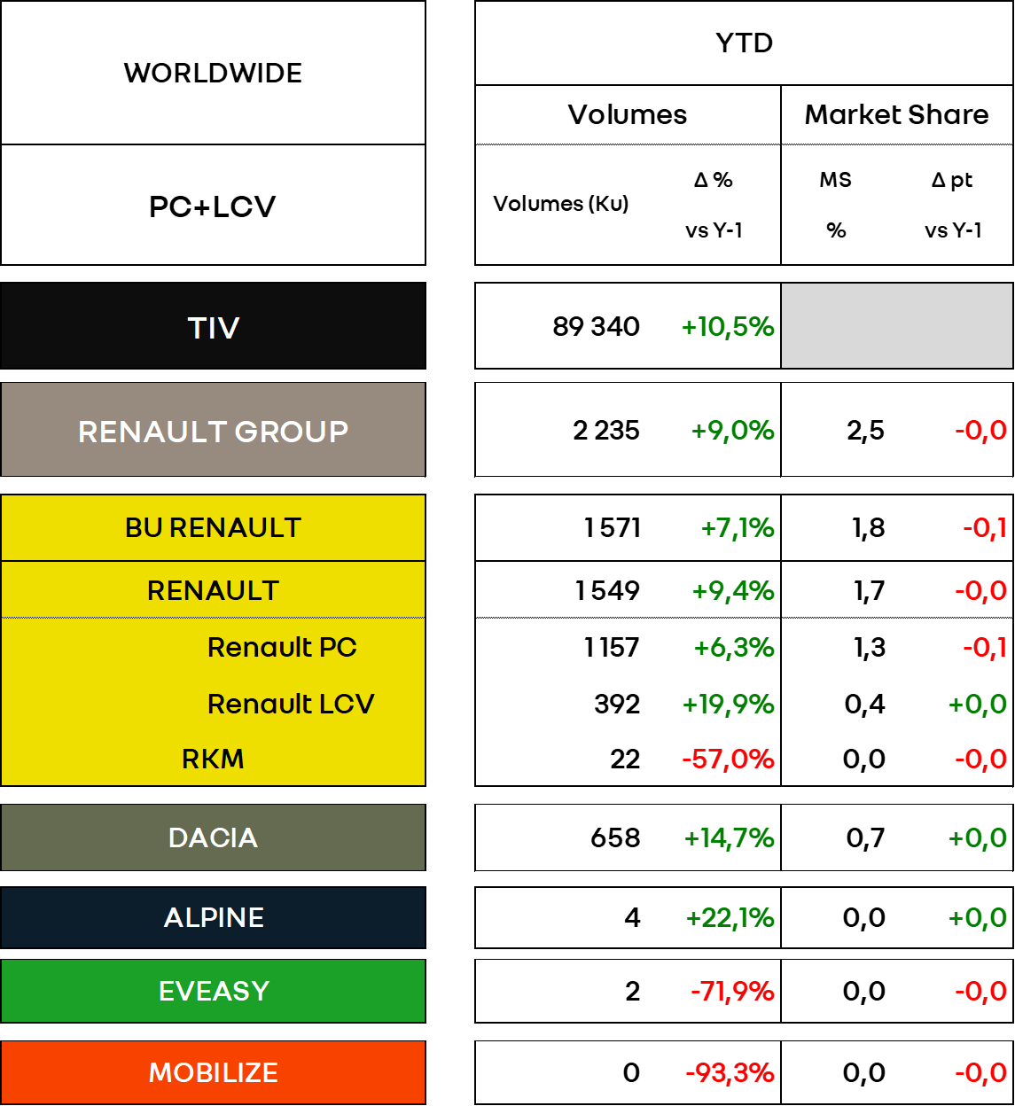

15 NJVAČŠÍCH TRHOV SKUPINY RENAULT
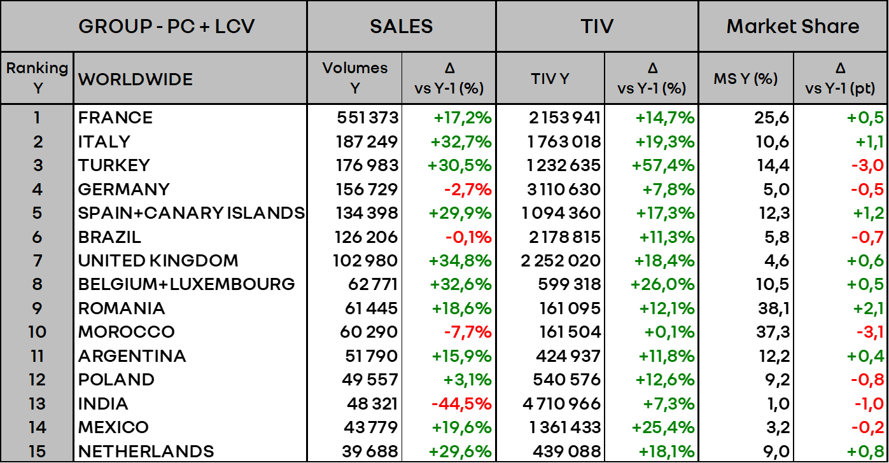

Média kontakt :
Ivana Obadalová
PR manažérka Renault Slovensko
0905 210 315
ivana.obadalova@renault.sk

O skupine Renault
Skupina Renault stojí na čele vynájdenia novej mobility. Skupina Renault, podporovaná Alianciou so spoločnosťami Nissan a Mitsubishi Motors a svojimi jedinečnými odbornými znalosťami v oblasti elektrifikácie, využíva vzájomne sa dopĺňajúce silné stránky svojich štyroch značiek - Renault - Dacia - Alpine a Mobilize - a ponúka svojim zákazníkom udržateľné a inovatívne riešenia mobility. Skupina je prítomná vo viac ako 130 krajinách a v roku 2022 predala 2,1 milióna vozidiel. Zamestnáva takmer 106 000 ľudí, ktorí denne stelesňujú zmysel jej existencie, aby nás mobilita zbližovala.
Skupina je pripravená čeliť výzvam na cestách aj v konkurencii, preto sa pustila do ambicióznej transformácie, ktorá vytvára hodnoty. Tá sa sústreďuje na vývoj nových technológií a služieb a na nový rad ešte konkurencieschopnejších, vyvážených a elektrifikovaných vozidiel. V súlade s environmentálnymi výzvami je ambíciou skupiny Renault dosiahnuť do roku 2040 uhlíkovú neutralitu v Európe.

Okrem pick-upov
Belgicko, Česká republika, Dánsko, Fínsko, Francúzsko, Holandsko, Chorvátsko, Luxembursko, Maďarsko, Nemecko, Nórsko, Poľsko, Portugalsko, Rakúsko, Rumunsko, Slovensko, Slovinsko, Spojené kráľovstvo, Španielsko, Švajčiarsko, Švédsko, Taliansko

